
Муниципальное бюджетное дошкольное образовательное учреждение детский сад комбинированного вида
№ 30 ст. Воздвиженской
муниципального образования
Курганинский район.

Не следует отплывать далеко от берега на надувных плав средствах — они могут быть неисправны.
И помните, ваша безопасность
в ваших руках!
Соблюдайте элементарные правила
поведения на воде,
и вы сохраните жизнь
себе и своим близким!
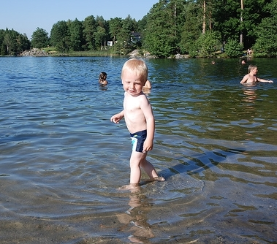

Воспитатель И.С .Кулинушкина

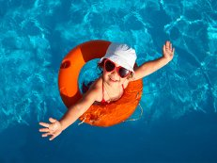

Воспитатель И.С.Кулинушкина

ПОМНИТЕ!
Купаться можно только в специально оборудованных местах: пляжах, бассейнах, купальнях.
Нужно помнить, что в воде можно находиться не более 10-15 минут.
В случае переохлаждения тела могут возникнуть судороги.
В этом случае нужно уколоть человека острым предметом (булавкой, щепкой, острым камнем).
Прыгнув или нырнув в воду в неизвестном месте — можно удариться головой о грунт, корягу и т.п., сломать шейные позвонки, потерять сознание и погибнуть.
Маленькие дети всегда должны быть под присмотром, так как они могут оступиться, упасть, захлебнуться водой или попасть в яму.

УВАЖАЕМЫЕ РОДИТЕЛИ!

1. Не оставляйте детей без присмотра вблизи водоёмов – это опасно!
2. Никогда не купайтесь в незнакомых местах!
3. Не купайтесь в загрязнённых водоёмах!
4. Не купайтесь в водоёмах, в которых есть ямы и бьют ключи!
5. Не разрешайте детям и не устраивайте сами во время купания шумные игры на воде – это опасно!
6.. Находясь на солнце, применяйте меры предосторожности от перегрева и теплового удара!
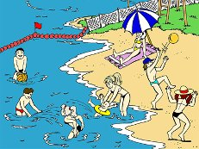

Меры безопасности детей на воде.
Купаться только в специально отведенных местах.
Не заплывать за знаки ограждения мест купания.
Не допускать нарушения мер безопасности на воде.
Не плавать на надувных матрацах, камерах.
Не купаться в воде, температура которой ниже плюс 18 градусов.
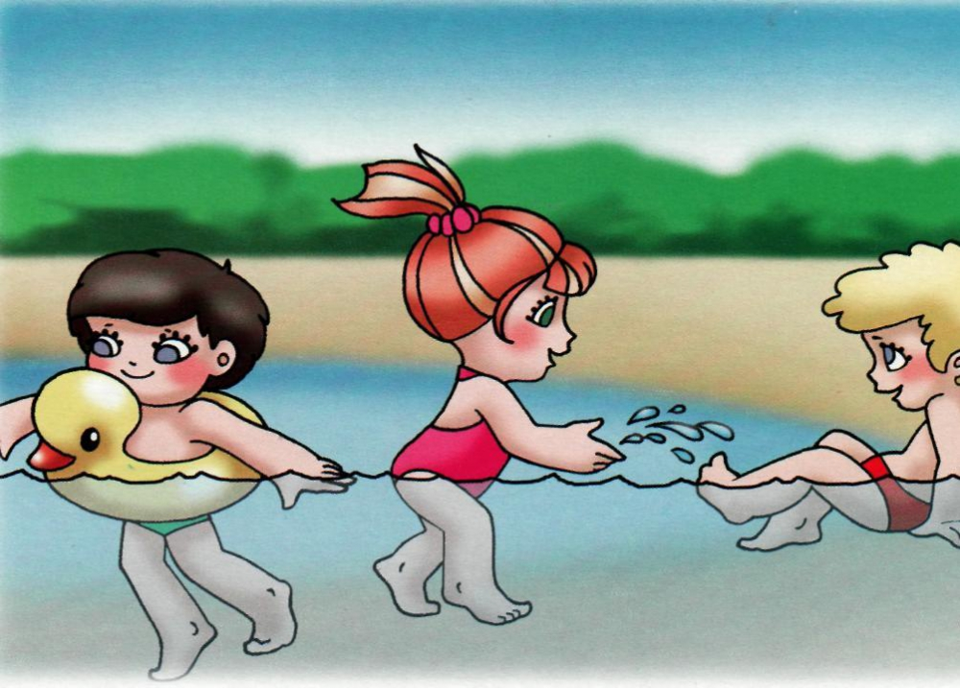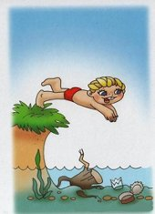

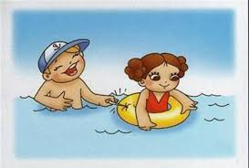

Будьте осторожны на воде!
В целях предупреждения несчастных случаев на водоеме учите детей и сами выполняйте следующие правила.
Запрещается:
-топить друг друга;
-хватать, толкать друг друга в воде;
-детям плавать без разрешения взрослых;
-нырять в незнакомых местах;
-заплывать за буйки;
-нырять навстречу друг другу;
-устраивать опасные игры на воде, особенно связанные с захватами;
-плавать на надувных матрасах и игрушках.
Оказывая помощь тонущему, действуйте обдуманно, соблюдайте личную осторожность, используйте спасательные средства.


